Jueves
21
de Octubre

Quinto de Primaria
Matemáticas

Sarapes de Saltillo

Aprendizaje esperado: Identificación de rectas paralelas, secantes y perpendiculares en el plano, así como de ángulos rectos, agudos y obtusos.

Énfasis: Identificar que las rectas secantes forman ángulos rectos, o bien ángulos agudos y obtusos.

¿Qué vamos a aprender?

Identificarás ángulos agudos, rectos, obtusos y rectas paralelas, en los ángulos agudos la abertura de sus lados es menor de 90°, los ángulos rectos la abertura de los lados son de 90° y los ángulos obtusos la abertura de sus lados son mayores a 90° y menores a 180°

¿Qué hacemos?

El día de hoy nuestra amiga Claudia del Estado de Coahuila nos mandó un correo electrónico, en el cual nos cuenta que su papá se dedica al tejido de sarapes y nos platicó un poco de la historia de los sarapes en su Estado y cómo están presentes las matemáticas en su elaboración.

Te voy a mostrar como son los sarapes.

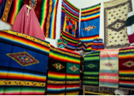

Que bonitos son los sarapes que hace el papá de Claudia.

Observa el siguiente video en el que vas a ver cómo se hacen los sarapes.

- Oficios-Telares.
https://www.youtube.com/watch?v=42n0e7HfE_E

El sarape es considerado uno de los elementos más representativos del México independiente, su historia comienza de una prenda de uso masculino, de sus orígenes inciertos que pasó a convertirse en un verdadero emblema nacional, similar al rebozo femenino.

Ahora si vamos a ver, ¿Qué tipos de ángulos observamos en los sarapes que realiza al papá de Claudia?

En el diamante se forman los ángulos agudos y obtusos.

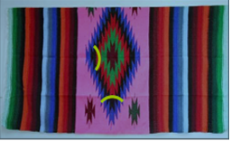

Ahí tenemos dos ángulos agudos y dos ángulos obtusos.

En los cuadritos se forman ángulos rectos.

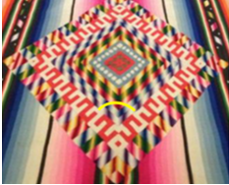

También en los sarapes que hace el papá de Claudia aparecen rectas paralelas como en estos que nunca se intersectan.

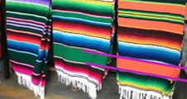

Claudia nos compartió unas cenefas que hace su papá, vamos a identificar en ellas los ángulos agudos, los ángulos rectos y los obtusos.

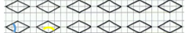

En esta cenefa solo hay ángulos agudos y obtusos.

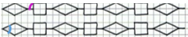

Esta tiene ángulos rectos y agudos.

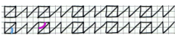

En esta cenefa hay ángulos agudos, rectos y obtusos.

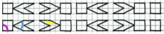

Agradecemos a nuestra amiga Claudia que nos haya compartido cómo en su casa tienen utilidad las rectas y los ángulos al elaborar estas hermosas artesanías.

El Reto de Hoy:

Ahora que conoces e identificas los ángulos, puedes seguir practicando, resolviendo el Desafío 9 “Diferentes ángulos” que se encuentra en las páginas 22 y 23 de tu libro de texto de Desafíos Matemáticos 5° grado.

Si no tienes el libro a la mano no te preocupes, te anexo los ejercicios.

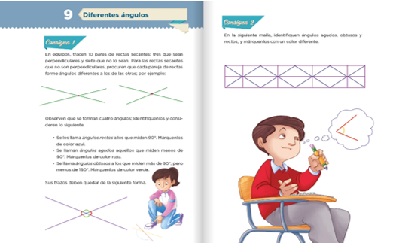

https://libros.conaliteg.gob.mx/20/P5DMA.htm#page/22

¡Buen trabajo!

Gracias por tu esfuerzo.

Para saber más:

Consulta los libros de texto en la siguiente liga.
https://www.conaliteg.sep.gob.mx/primaria.html

